Wykłady Polarne na Zaproszenie
The Invited Lectures on Polar Research


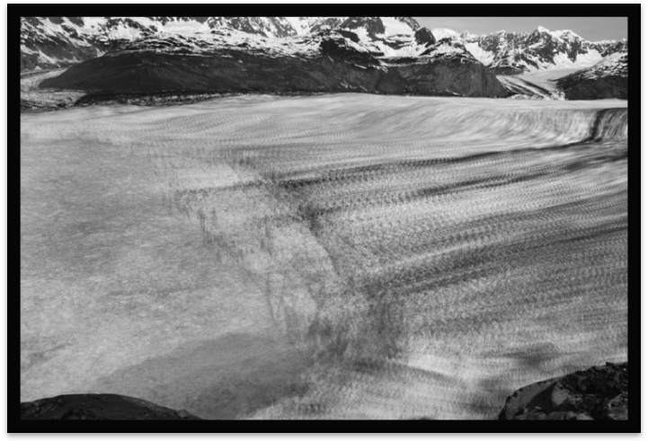

Serdecznie zapraszamy na wykład:
"Extracting glacier observations
from time-lapse photographs"

Dr. Ethana Welty
Institute of Arctic and Alpine Research,
University of Colorado Boulder
Dnia 21 stycznia 2020 r., godz. 11.30
Wydział Nauk Przyrodniczych UŚ
ul. Będzińska 60, Sosnowiec
Sala 002

